|  |  |  |  |  |
| --- | --- | --- | --- | --- |
|  | Организация Объединенных Наций | | ECE/TRANS/WP.29/GRSG/2020/31 | |
| _unlogo | | **Экономический  и Социальный Совет** | | Distr.: General  27 July 2020  Russian  Original: English |

**Европейская экономическая комиссия**

Комитет по внутреннему транспорту

**Всемирный форум для согласования правил   
в области транспортных средств**

**Рабочая группа по общим предписаниям,   
касающимся безопасности**

**119-я сессия**

Женева, 6–9 октября 2020 года

Пункт 10 предварительной повестки дня

**Правила № 125 ООН (поле обзора водителя спереди)**

Предложение по дополнению 2 к поправкам серии 01 к Правилам № 125 ООН (поле обзора водителя спереди)

Представлено экспертом от Международной организации предприятий автомобильной промышленности[[1]](#footnote-1)\*

Воспроизведенный ниже текст был подготовлен экспертом от Международной организации предприятий автомобильной промышленности (МОПАП) для внесения поправок в документ ECE/TRANS/WP.29/GRSG/2020/11 в целях включения изъятия для складных/регулируемых систем перегородки. В его основу положен документ GRSG-118-26. Изменения к нынешнему тексту Правил ООН выделены **жирным шрифтом**.

I. Предложение

*Пункт 1.1* изменить следующим образом:

«1.1 Настоящие Правила применяются к полю обзора водителей транспортных средств категории М1 **и N1**[[2]](#footnote-2) спереди в пределах 180°».

*Пункт 1.3* изменить следующим образом:

«1.3 Требования настоящих Правил сформулированы таким образом, что они применяются к транспортным средствам категории М1 **и N1**, в которых водитель находится слева. На транспортных средствах категории М1 **и N1**, в которых водитель находится справа, эти требования применяются таким образом, что в соответствующих случаях используются диаметрально противоположные критерии».

*Включить новый пункт 2.19* следующего содержания:

«**2.19** ***“Система перегородки”* означает элементы или устройства, которые, дополняя спинки сидений, предназначены для защиты находящихся на данных сиденьях лиц от смещения багажа**».

*Пункт 5.1.3* изменить следующим образом:

«5.1.3 За исключением предусмотренного в пунктах 5.1.3.3, или 5.1.3.4**,** **или 5.1.3.5** ниже, помимо помех, создаваемых передними стойками кузова, разделительными стойками неподвижных или подвижных форточек или секций боковых окон, внешними радиоантеннами, устройствами непрямого обзора, охватывающими обязательное поле непрямого обзора, и стеклоочистителями, в поле прямого обзора водителя спереди в пределах 180° не должно быть никаких помех ниже горизонтальной плоскости, проходящей через точку V1 над тремя плоскостями, проходящими через точку V2, одна из которых перпендикулярна плоскости X–Z и отклоняется от горизонтальной плоскости на 4° вниз в направлении вперед, а две другие перпендикулярны плоскости Y–Z и отклоняются от горизонтальной плоскости на 4° вниз (см. рис. 4 добавления к приложению 4).

…»

*Включить новый пункт 5.1.3.5* следующего содержания:

«**5.1.3.5** **Допускается создание системой перегородки препятствия по направлению к пассажиру, если система перегородки является регулируемой и если при ее нормальном эксплуатационном положении, заявленном изготовителем, в поле прямого обзора водителя спереди в пределах 180° нет никаких помех.** **Нормальное эксплуатационное положение системы перегородки должно указываться в руководстве по эксплуатации транспортного средства**».

II. Обоснование

1. Регламент 2018/858 ЕС (ЕС), приложение I, часть А, раздел 3 «Критерии отнесения транспортных средств к категории N», пункты 3.2–3.4, содержит конкретные требования в отношении крепления груза. В небольших транспортных средствах N1 соответствие этим требованиям обеспечивается за счет складных/регулируемых систем перегородки. Полное применение положения Правил № 125 ООН к данной категории транспортных средств исключит возможность использования таких систем. Запрет на использование таких систем может привести к тому, что некоторые пользователи перейдут на использование более крупных транспортных средств.

2. Настоящее предложение предусматривает добавление определения системы перегородки в том виде, как она определяется в Правилах № 126 ООН, а также положения, допускающего создание водителю препятствий для обзора складными/регулируемыми системами перегородки.

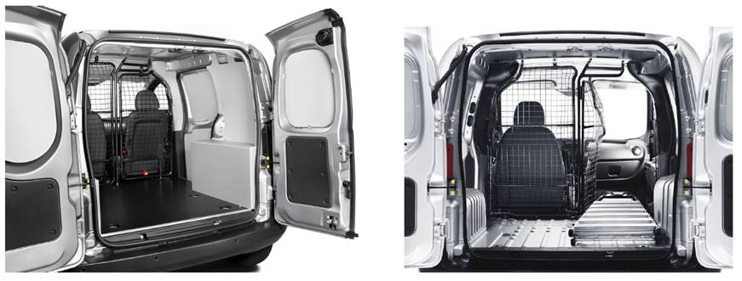

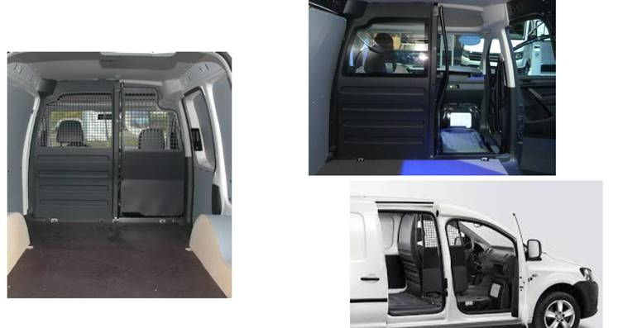

1. \* В соответствии с программой работы Комитета по внутреннему транспорту на 2020 год, изложенной в предлагаемом бюджете по программам на 2020 год (A/74/6 (часть V, раздел 20), пункт 20.37), Всемирный форум будет разрабатывать, согласовывать и обновлять Правила Организации Объединенных Наций в целях повышения эффективности автотранспортных средств. Настоящий документ представлен в соответствии с этим мандатом. [↑](#footnote-ref-1)
2. В соответствии с определениями, содержащимися в Сводной резолюции о конструкции транспортных средств (СР.3), документ ECE/TRANS/WP.29/78/Rev.6, пункт 2 — [www.unece.org/trans/main/wp29/wp29wgs/wp29gen/wp29resolutions.html](http://www.unece.org/trans/main/wp29/wp29wgs/wp29gen/wp29resolutions.html). [↑](#footnote-ref-2)